«В Минской области с 1 июня 2026 года стартовал профилактический проект по ВИЧ-инфекции»
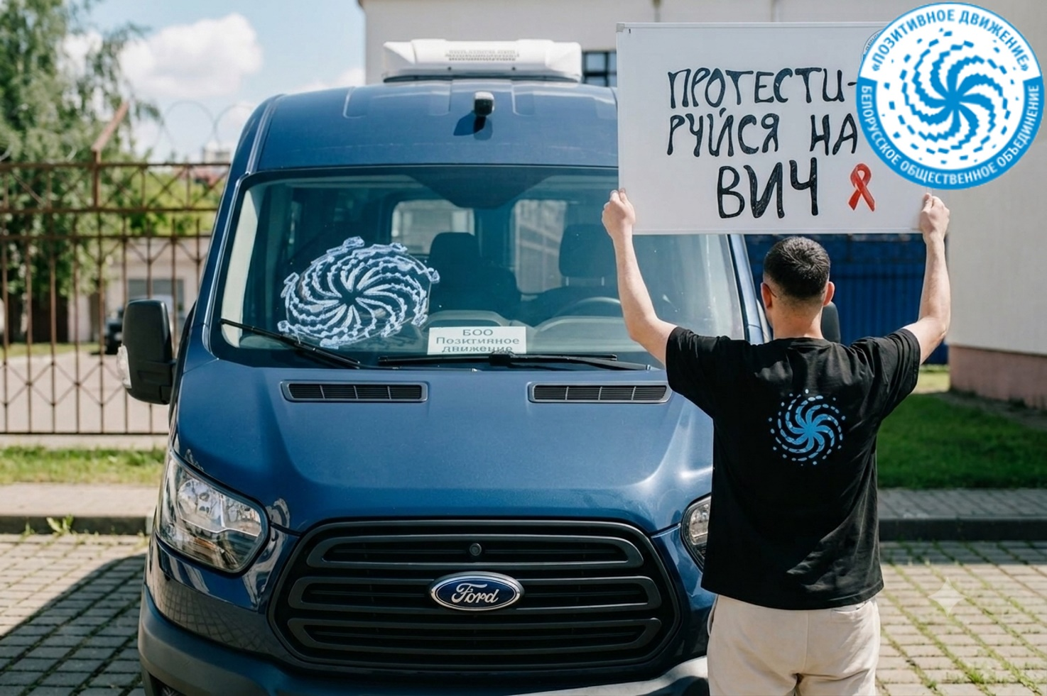
В Минской области c 1 июня 2026 года началась реализация мероприятий профилактического проекта государственного социального заказа в области проведения профилактических мероприятий по предупреждению распространения вируса иммунодефицита человека (далее – ВИЧ) «Мобильный пункт консультирования и тестирования» (далее – Проект). Государственным заказчиком Проекта является Минский областной исполнительный комитет, исполнителем – Белорусское общественное объединение «Позитивное движение».
Проект выполняется в рамках подпрограммы 1 «Профилактика, диагностика, лечение» Государственной программы «Здоровье нации» на 2026 – 2030 годы, утвержденной постановлением Совета Министров Республики Беларусь от 30.12.2025 № 798 и продлится до декабря 2027 года.
Главной целью Проекта является снижение заболеваемости и распространенности ВИЧ-инфекции среди групп населения с высоким риском инфицирования ВИЧ. Проект направлен на людей, употребляющих инъекционные наркотики (ЛУИН), не участвующих в других профилактических программах по ВИЧ-инфекции, и охватит не менее 1500 человек, проживающих в Пуховичском, Слуцком и Смолевичском районах Минской области.
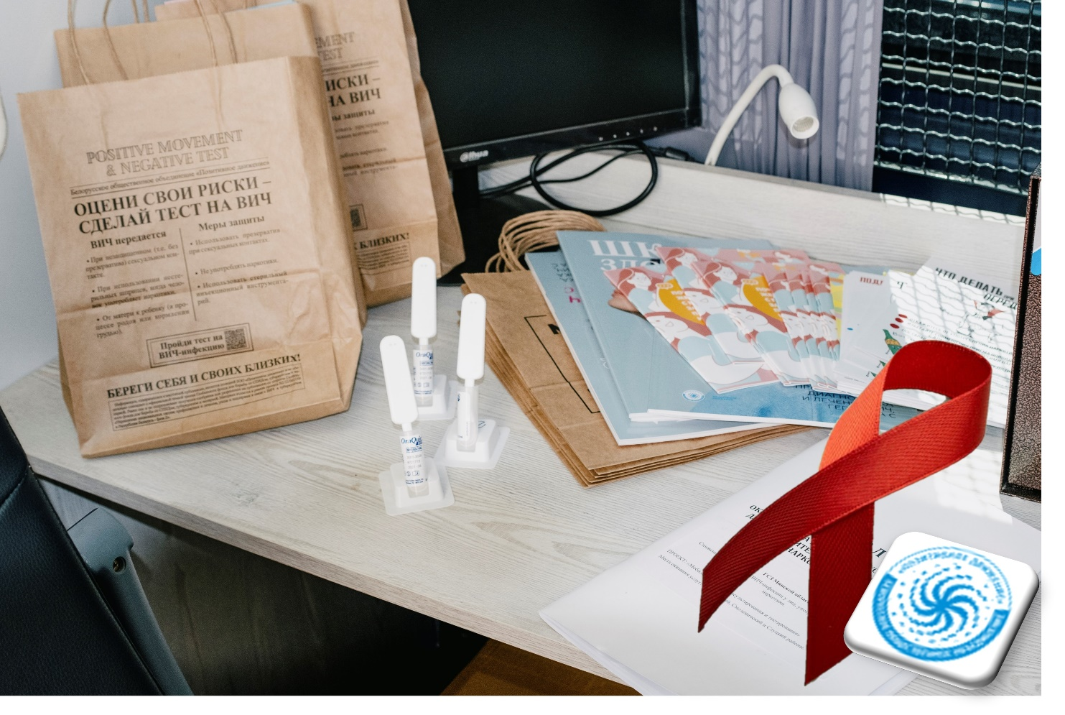
Задачами Проекта являются:
проведение анонимного консультирования участников Проекта с предоставлением информационно-образовательных материалов по профилактике инъекционного и сексуального риска передачи ВИЧ и выдачей других мотивирующих расходных материалов (шприцев, антисептических салфеток, презервативов и т.п);
проведение экспресс-тестирования на ВИЧ по слюне среди ЛУИН;
сопровождение людей с положительными результатами экспресс-тестов до момента подтверждения диагноза ВИЧ-инфекции, постановки на диспансерный учет и назначения антиретровирусной терапии (далее – АРТ).
Проект включает работу передвижного мобильного пункта и использование аутрич-работы (т.е. взаимодействие с участниками Проекта будет проводиться непосредственно в местах их нахождения).
Ожидаемые результаты:
100 % участников Проекта будут проконсультированы и получат необходимые знания по профилактике ВИЧ-инфекции, а также информационные и другие мотивирующие расходные материалы;
не менее 75 % участников Проекта, которые не знали свой ВИЧ-статус или проходили тестирование более 6 месяцев назад, будут охвачены экспресс-тестированием на ВИЧ по слюне;
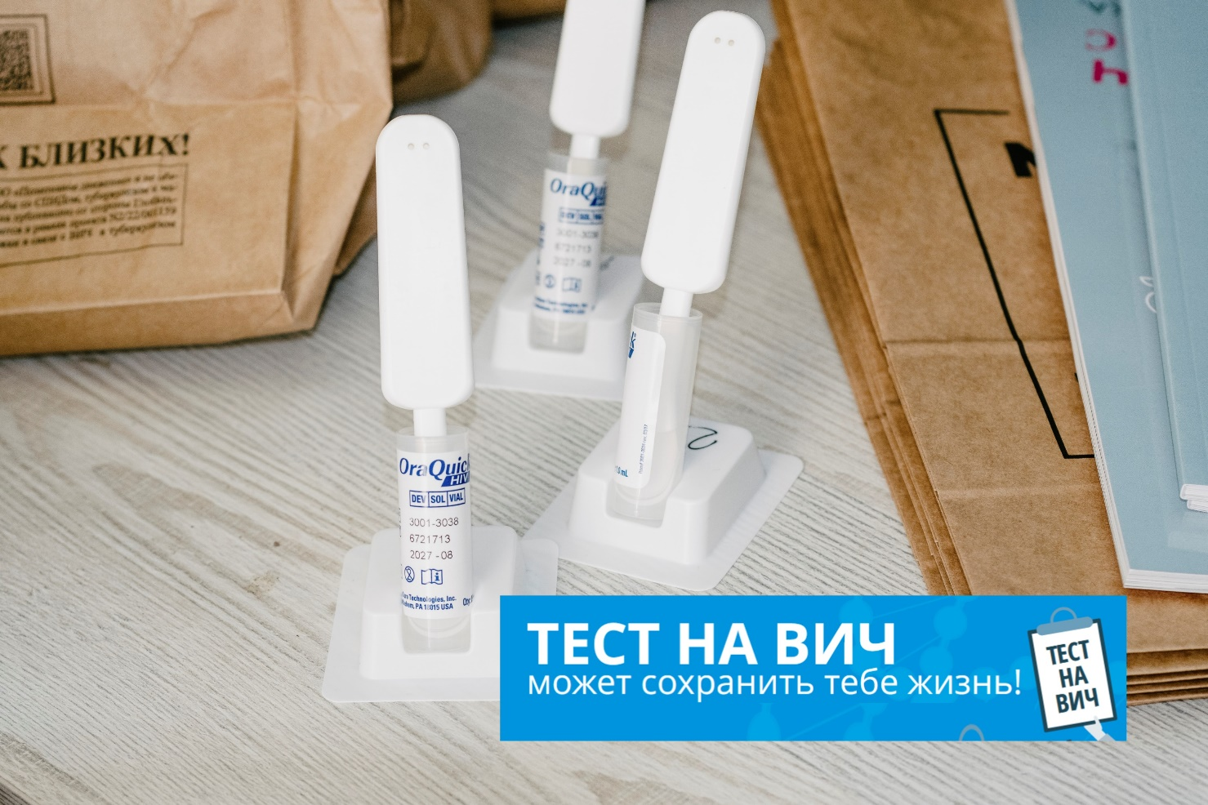
не менее 90 % участников Проекта с положительным результатом экспресс-теста на ВИЧ по слюне и подписавших информированное согласие пройдут дообследование на ВИЧ;
не менее 90 % лиц, которым установлен диагноз ВИЧ-инфекция, будут включены в каскад оказания медицинской помощи (доведены до постановки на статистический и диспансерный учеты и назначения АРТ).
Проект является важной частью усилий по реализации низкопороговых программ профилактики ВИЧ-инфекции в Минской области и стране в целом (т.е. путем создания беспрепятственных условий для получения услуг) и направлен на повышение осведомленности и улучшение доступа к жизненно необходимым профилактическим услугам для ключевых групп населения.

Отдел профилактики ВИЧ-инфекции
и парентеральных вирусных гепатитов Минского облЦГЭОЗ,
тел. 271-63-26, 360-65 -03

